CENA DEL FUNGO
sabato 5 settembre 2009 - Rifugio di Meggiana Piode

MENU'
Roast Beef con pistacchi
Carpaccio con porcini
Torta salata "prosciutto e formaggi"
Plum cake con spinaci, funghi e mozzarella

Tagliatelle con funghi, panna e erbette

Scaloppine con funghi trifolati
Porcini con polenta
Patate alla saleggia

Panna cotta ai mirtilli

Vino caffè e grappe

Euro 30,00
prenotazioni entro gioved' 3 settembre
cell. 346 3185282

TREKKING MANIA ....
per scoprire che il silenzio dice molte più cose del rumore

SETTEMBRE
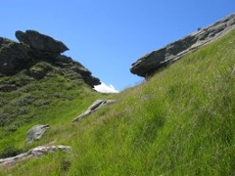 | Domenica 6 | Trekking “ Traversata Biellese-Valsesia “ dislivello mt 800
 | Domenica 13 | Trekking “ Profumo di funghi “ dislivello mt 476
 | Domenica 20 | Trekking “ Sara' la volta buona?” Dislivello mt 750
 | Domenica 27 | Trekking “ Panorama sul Lago “ dislivello mt 450

IL GUSTO DELLA MONTAGNA

Settembre
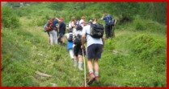 | Sabato 5: PASSEGGIARMANGIANDO | Trekking notturno con cena a tappe. Alpe Devero, Val d'Ossola.
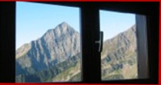 | Sabato 19: PROFUMO DI FUNGHI | Trekking notturno con cena dei funghi in rifugio. Rossa, Valsesia.
Ottobre
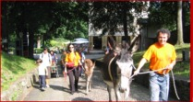 | Domenica 25: LA BALDORIA | Trekking con gli asini e festa in rifugio. Varallo, Valsesia.
OFFERTISSIMA AUTUNNO 2009

Appartamento a Scopello 6 posti letto Euro 300 / la settimana
Scopri le altre iniziative sul nostro sito
http://www.valsesiaincoming.it/
Per informazioni e prenotazioni: info@valsesiaincoming.it
tel. 346 3185282 - 0163.735333 - 348.5649677 – 335.8004988 – 348.0326316

Informativa per il trattamento dei dati personali; Legge 196/2003 (Codice Privacy).I Vs. dati personali sono stati raccolti da siti web di dominio pubblico; il trattamento degli stessi sarà gestito in modo esclusivo dalla scrivente nel rispetto del Codice della Privacy.Ai sensi dell'art. 10 della legge 675/96 le confermiamo che il suo indirizzo e-mail viene utilizzato esclusivamente per questo servizio e non sarà comunicato a terzi.Qualora non desideriate ricevere in futuro comunicazioni da parte della scrivente, potete opporvi esercitando i diritti previsti dall'articolo 7 del Codice Privacy tramite l'invio di messaggio e-mail indicante l'indirizzo da cancellare a info@valsesiaincoming.it

